Bitte ausfüllen und an christoph.zajic@volksbankwien.at senden:
Name | Klicken Sie hier, um Text einzugeben.
Adresse | Klicken Sie hier, um Text einzugeben.
PLZ, Ort | Klicken Sie hier, um Text einzugeben.
Email | Klicken Sie hier, um Text einzugeben.

Polo-Shirt
Farbe flaschengrün, 60 Grad waschbar, 65% Polyester, 35 % ringgesponnene Baumwolle,
EUR 26,- inkl. MWSt. und Porto Inland

DAMEN
Bitte unbedingt eine Nummer größer bestellen, da sehr klein geschnitten!
 | 36/38 | 38/40 | 40/42 | 42/44 | 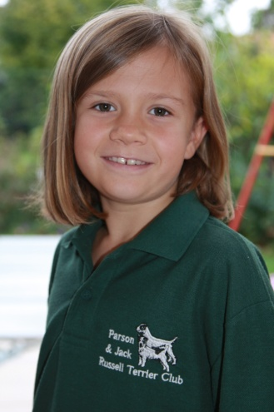  44/46
 | S | M | L | XL | XXL
Bestellung eingeben | Anzahl | Anzahl | Anzahl | Anzahl | Anzahl

 | HERREN
 | 48 | 50 | 52 | 54 | 56 | 58 | 60
 | S | M | L | XL | XXL | 3XL | 4XL
Bestellung eingeben | Anzahl | Anzahl | Anzahl | Anzahl | Anzahl | Anzahl | Anzahl

 | KINDER
 | 104 | 116 | 128 | 140 | 152 | 164
Bestellung eingeben | Anzahl | Anzahl | Anzahl | Anzahl | Anzahl | Anzahl
Symbolfoto in grau

Fleece-Jacke
Farbe flaschengrün, 320g/m2, 100 % Polyester mit Zieher
Symbolfoto in grau
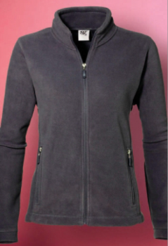
EUR 36,- inkl. MWSt. und Porto Inland.

 | DAMEN
 | 36/38 | 38/40 | 40/42 | 42/44 | 44/46
 | S | M | L | XL | XXL
Bestellung eingeben | Anzahl | Anzahl | Anzahl | Anzahl | Anzahl

 | HERREN
 | 48 | 50 | 52 | 54 | 56 | 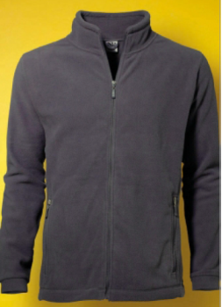  58
 | S | M | L | XL | XXL | 3XL
Bestellung eingeben | Anzahl | Anzahl | Anzahl | Anzahl | Anzahl | Anzahl

 | KINDER
 | 104 | 116 | 128 | 140 | 152
Bestellung eingeben | Anzahl | Anzahl | Anzahl | Anzahl | Anzahl

